TÍTULO DO TRABALHO COMPLETO (ARTIGO)
(Times New Roman, caixa alta (maiúscula), tamanho 12, negrito, espaçamento simples, centralizado)
Nome Completo do Autor¹; Nome Completo do Coautor²; ...Nome Completo do Coautor⁷
(Máximo 7 (sete) integrantes, Times New Roman, tamanho 12, sem negrito, espaçamento simples, centralizado, separados por ponto e vírgula) (Atenção alunos de graduação, vossos trabalhos devem ter, obrigatoriamente, a presença de um professor orientador como coautor, identificado com o nome sublinhado.)

¹ Maior formação acadêmica ou formação em andamento do autor. Nome da instituição em que atua. E-mail do autor.
(Times New Roman, tamanho 12, sem negrito, espaçamento simples, centralizado)
² Maior formação acadêmica ou formação em andamento do coautor. Nome da instituição em que atua. E-mail do coautor.
(Times New Roman, tamanho 12, sem negrito, espaçamento simples, centralizado)

RESUMO
(Times New Roman, tamanho 12, caixa alta, negrito, espaçamento simples, centralizado)
O texto do Resumo deverá contemplar Objeto de estudo, Formulação do problema, Justificativa, Objetivos, Metodologia, Resultados e Conclusão. Não serão aceitos resumos que não tenham resultados. (Entre 150 a 300 palavras, Times New Roman, tamanho 12, espaçamento simples, justificado)

Palavras-chave: 3 (três) palavras (Separadas por ponto, Times New Roman, tamanho 12, justificado)

Área de Interesse do Simpósio: Para identificar essa área acesse o site do XII SIMPÓSIO DE ESTUDOS E PESQUISAS EM CIÊNCIAS AMBIENTAIS NA AMAZÔNIA (Clique aqui). (Times New Roman, tamanho 12, justificado)

1. INTRODUÇÃO (Caixa alta, tamanho 12, negrito, alinhado à margem esquerda)
O artigo deverá possuir no mínimo 5 laudas e no máximo 10 laudas. Nesse item deverá ser abordado a temática do estudo para dar base a discussão dos resultados. (Recuo na primeira linha do parágrafo de 1,25 cm, justificado, Times New Roman, tamanho 12, espaçamento de linhas 1,5). Pode ser incluídas notas de rodapé quando necessário (Tamanho 11, Times New Roman, espaçamento simples e serem justificadas).
As citações devem seguir a norma da ABNT NBR 10520:2002.
As citações diretas de 4 ou mais linhas (Tamanho 11, espaçamento simples, justificado, com recuo à esquerda de 4 cm).
Subtítulos e Intertítulos devem ser apresentados como disposto abaixo.

1.1 SUBTÍTULO (Caixa alta, tamanho 12, sem negrito e alinhado à margem esquerda)
1.1.1 Intertítulo (Caixa baixa, tamanho 12, negrito e alinhado à margem esquerda)

2. MATERIAL E MÉTODOS (ou METODOLOGIA) (Caixa alta, tamanho 12, negrito, alinhado à margem esquerda)
Neste item, escolha apenas um dos títulos “Material e Métodos” ou “Metodologia”. Itens comuns (escolha aqueles que melhor se enquadram em sua pesquisa) para ser abordado nesse quesito: Área de estudo; Tipo de pesquisa; Amostra; Coleta de dados e Análise de dados. (Recuo na primeira linha do parágrafo de 1,25 cm, justificado, Times New Roman, tamanho 12, espaçamento de linhas 1,5).

3. RESULTADOS E DISCUSSÃO (Caixa alta, tamanho 12, negrito, alinhado à margem esquerda)

O artigo precisa possuir resultados e discussão. Qualquer que seja a ilustração (Figura,

Tabela e/ou Quadro), sua identificação aparece na parte superior. Na parte inferior é obrigatório identificar a fonte consultada, mesmo que seja dos autores. Assim, as figuras devem ser inseridas no texto conforme descrito na Figura 1. (Recuo na primeira linha do parágrafo de 1,25 cm, justificado, Times New Roman, tamanho 12, espaçamento de linhas 1,5).

Figura 1 – Retângulo azul. (Times New Roman, Tamanho 11, espaçamento simples, centralizado)

Fonte: Autor, Ano. (Times New Roman, Tamanho 11, espaçamento simples, justificado)

Os gráficos devem ser inseridos no texto do trabalho conforme indica a Figura 2.

Figura 2 – Dendograma da análise hierárquica de agrupamentos dos seis estados brasileiros pertencentes à Amazônia que implantaram o CERH. (Times New Roman, Tamanho 11, espaçamento simples, centralizado)

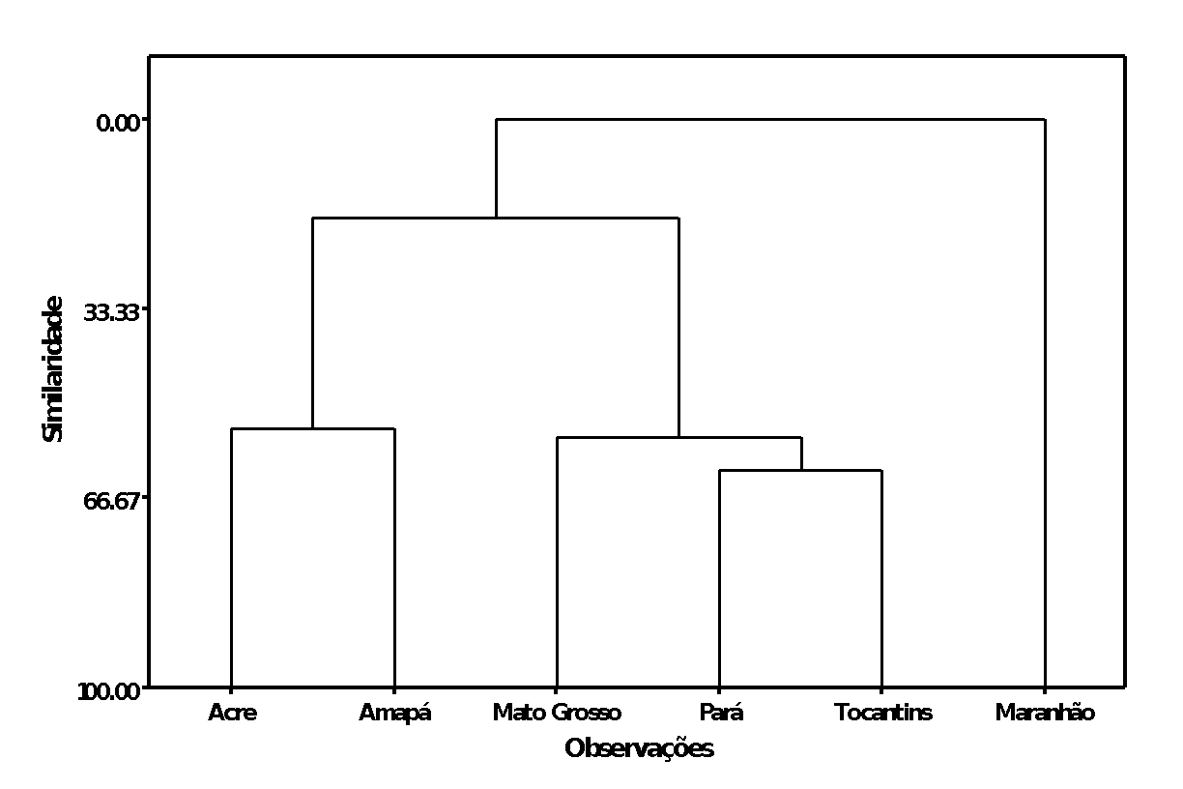

Fonte: Ferreira et al. (2017). (Times New Roman, Tamanho 11, espaçamento simples, justificado)

As tabelas devem ser inseridas no texto conforme descrito na Tabela 1.

Tabela 1 – Parâmetros instrumentais usados na determinação de Fe, Cu, Zn e Mn. (Times New Roman, Tamanho 11, espaçamento simples, justificado)

Elemento |  | Fe | Cu | Zn | Mn
Comprimento de onda (nm) |  | 248,3 | 324,8 | 213,9 | 279,5
Resolução Espectral |  | 0,2 | 0,2 | 0,2 | 0,2
Chama | Ar/C₂H₂ |  | Ar/C₂H₂ | Ar/C₂H₂ | Ar/C₂H₂
Fonte: Ribeiro et al. (2015). (Times New Roman, Tamanho 11, espaçamento simples, justificado)

Os quadros devem ser inseridos no texto conforme descrito no Quadro 1.

Quadro 1 – Parâmetros de classificação do uso e cobertura da terra. (Times New Roman, Tamanho 11, espaçamento simples, justificado)
Classe | Cor | Textura | Forma
Água | Azul | Lisa | Irregular
Área Urbana | Rosa Escuro | Rugosa | Geométrica
Solo Exposto | Rosa Escuro | Lisa | Irregular
Floresta | Verde | Media | Geométrica
Área Não observada | Branco | Rugosa | Geométrica
Fonte: Messias (2012). (Times New Roman, Tamanho 11, espaçamento simples, justificado)

4. CONCLUSÃO (ou CONSIDERAÇÕES FINAIS) (Caixa alta, tamanho 12, negrito, alinhado à margem esquerda)
Neste item, escolha apenas um dos títulos “Conclusão” ou “Considerações Finais”.

REFERÊNCIAS (Caixa alta, tamanho 12, negrito, alinhado à margem esquerda)
As referências deverão ser inseridas ao final do texto dispostas em ordem alfabética, por autor. As referências devem seguir a norma da ABNT NBR 6023/2018.

